附件2

和郡府住房看房交通指引和注意事项
看房现场停车位有限，为环保低碳，建议绿色出行。请看房家庭认真仔细阅读以下事项：
一、看房交通
看房家庭可选择以下任意一种形式前往项目看房现场——和郡府。
地址：深圳市宝安区新安街道安乐三街212号。
定位地址：深圳市宝安区天健和郡府。
（一）乘坐地铁路线
1、地铁-步行：
① 您的位置——地铁5号线翻身站（B出口）——下地铁后沿创业一路步行约360米至天健和郡府。
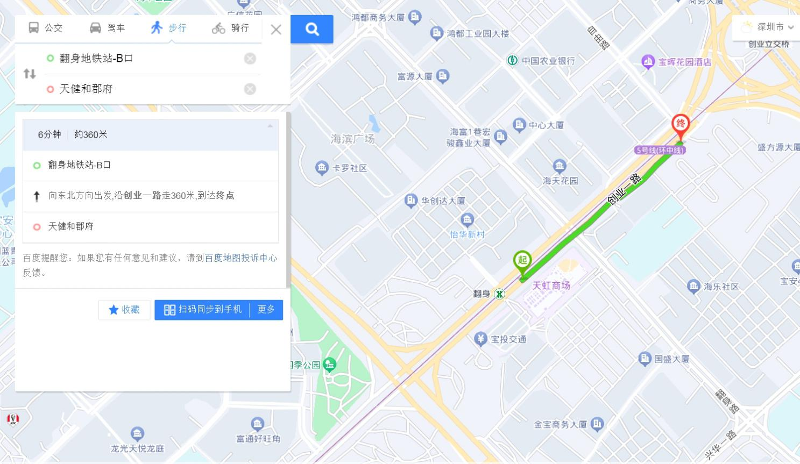
2、地铁-打车：
① 您的位置——地铁5号线翻身站（B出口）——下地铁后打车导航至天健和郡府。 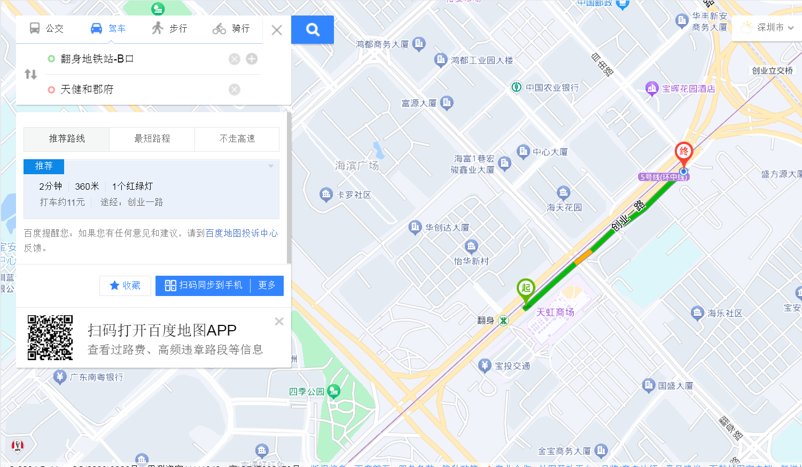

② 您的位置——地铁1号线宝安中心站（B出口）——下地铁后打车导航至天健和郡府。
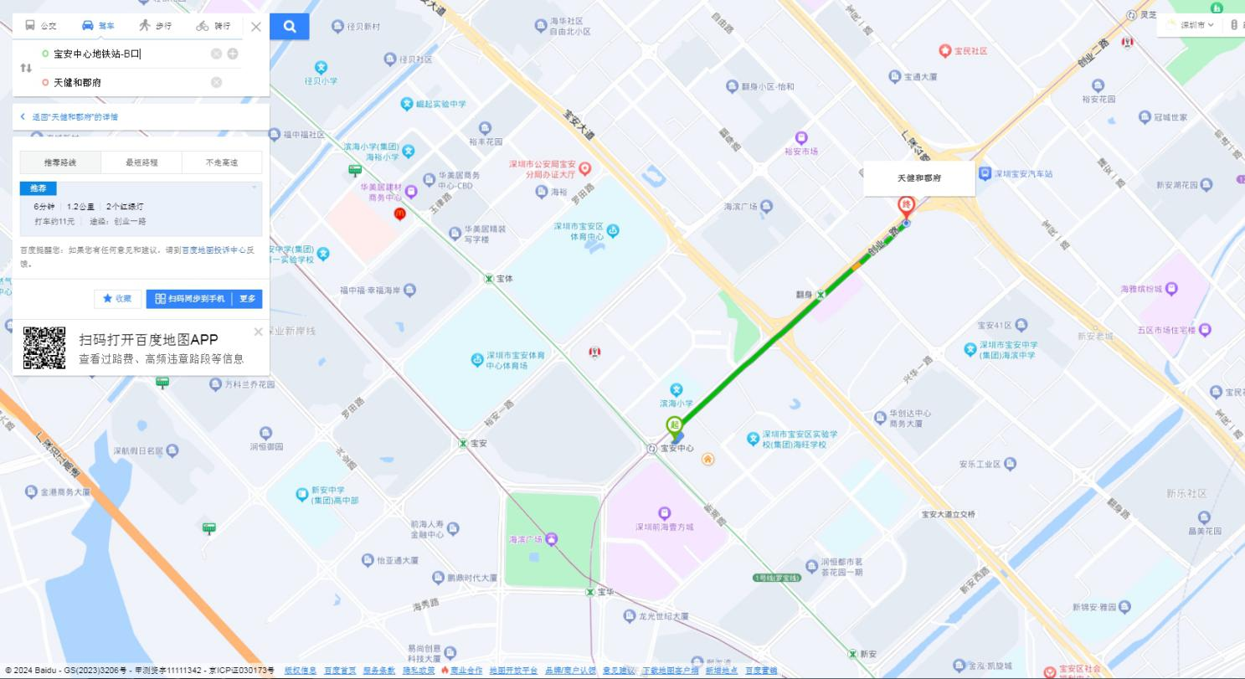

（二）乘坐公交路线（请密切留意最新公共交通信息）
1、您的位置——安乐小学公交站（320、610、M131、M250、M377、M530路）下车，步行约282米至天健和郡府。
2、您的位置——宝安汽车站公交站（M235路）下车，步行约403米至天健和郡府。
3、您的位置——宝安交通运输局②公交站（M182、M413、M435、M518路）下车，步行约477米至天健和郡府。
4、您的位置——裕安路口公交站（337、362、E15、L6线、M241、M242、M247、M249、M355、M378路）下车，步行约625米至天健和郡府。
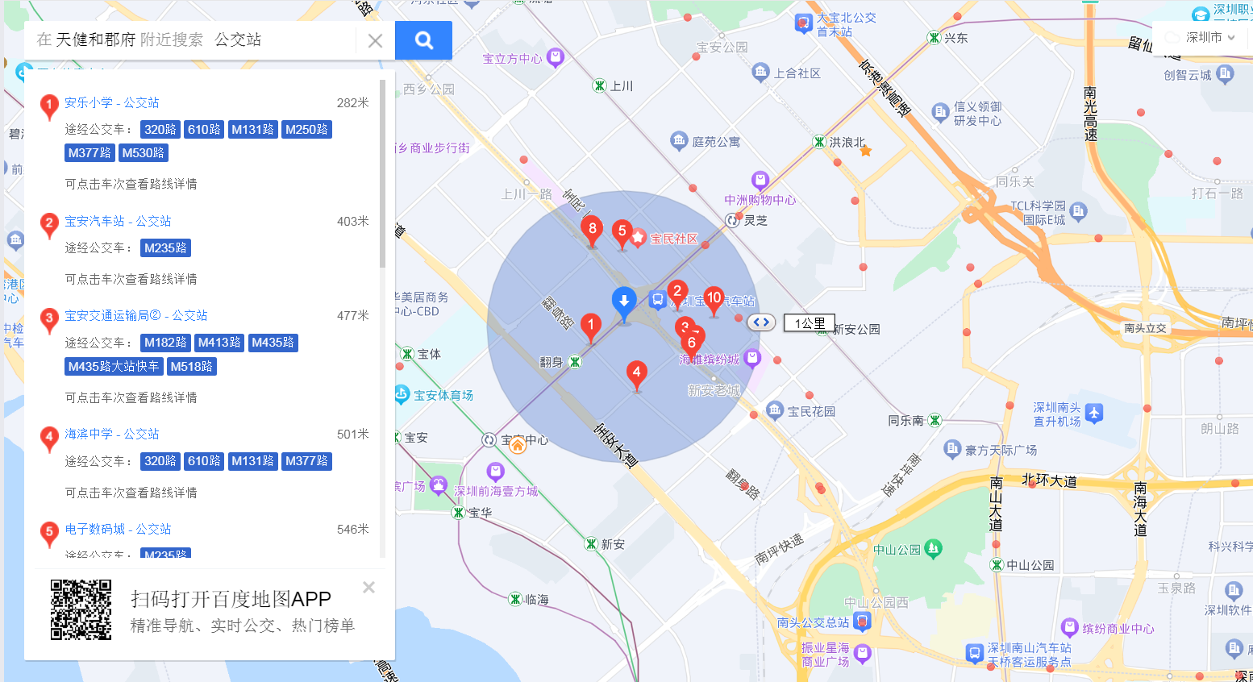

（三）自驾车路线
1.从宝安出发：宝安大道—创业一路—到达天健和郡府
2.从南山出发：南海大道—深南大道—宝安大道—创业一路—到达天健和郡府
3.从福田出发：滨河大道—前海地下道路—宝安大道—创业一路—到达天健和郡府
4.从龙华出发：龙澜大道—福龙路—南坪快速—宝安大道—创业一路—到达天健和郡府
5.从罗湖出发：泥岗东路—北环大道—宝安大道—创业一路—到达天健和郡府
6.从光明出发：光明大道—南光高速—创业二路—创业一路—到达天健和郡府
7.从龙岗出发：龙翔大道—水官高速—南坪快速—宝安大道—创业一路—到达天健和郡府
8.从坪山出发：坪山大道—坪盐通道—南坪快速—水官高速—南坪快速—宝安大道—创业一路—到达天健和郡府
9.从盐田出发：深盐路—罗沙路—沿河北路—泥岗东路—北环大道—宝安大道—创业一路—到达天健和郡府
10.从大鹏出发：惠深沿海高速—沿河北路—泥岗东路—北环大道—宝安大道—创业一路—到达天健和郡府

二、交通区位图
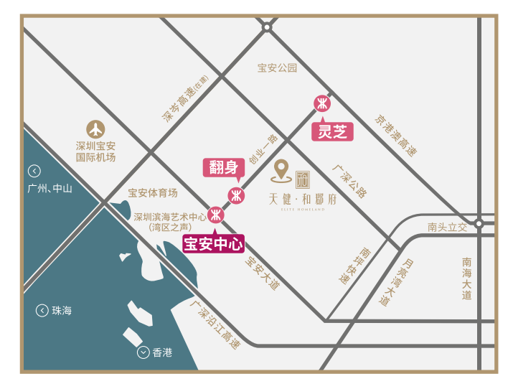
（本区位示意图仅为方便观看，对交通道路的比例、尺寸、位置进行了调整设置，与实际道路距离、位置有区别；本区位图所标示的交通线路、教育设施、市政公建、生态景观等旨在提供参考，不排除因政府规划、政府规定及开发商未能控制的原因发生变化，不代表开发商对此作出要约或承诺。区位图制作时间为2024年6月。）
（交通配套信息来源于深圳市规划和自然资源局和百度地图，交通规划设置、市政配套设置不排除因政府规划、政策规定及出卖人未能控制的原因而发生变化，本资料旨在提供相关信息，不代表着出卖人对此作出要约或承诺。）

三、注意事项
（一）看房家庭须按约定的时间，凭申请人身份证、看房预约记录参加看房活动。
（二）考虑到看房现场接待能力有限，为了营造顺畅、良好的看房环境，请每个看房家庭最多安排两人现场看房。另从安全角度考虑，请看房家庭不要带老人、儿童进入看房现场。
（三）为了保证看房家庭人身安全，请遵循现场工作人员统一安排，不要在看房现场随意走动，以免发生意外。
（四）上述交通指引均来自百度地图查询结果，仅供参考，请结合自身情况合理安排出行路线。

如有任何疑问，欢迎来电咨询：0755-61809666

深圳市天健（集团）股份有限公司
2024年6月28日

